
Mode d’emploi
Cours : GEN
Professeur : Eric Lefrançois
Assistant : Christophe Greppin
Date : 8 juin 2010

Groupe
Jonas Berdoz (JBZ)
Fabrizio Beretta Piccoli (FBP)
Valentin Delaye (VDE)
Michaël Sandoz (MSZ)

Table des matières
1 Introduction 1
2 Se connecter 1
3 Fenêtre principale 1
4 Rejoindre une partie 3
5 Créer la partie 4
6 Consulter les scores 5
7 Changer le mot de passe 6
8 Gestion des comptes 7

Introduction
Bonjour et bienvenue dans l’application KillerBox. Avec ce manuel vous serez capable de jouer à KillerBox et d’utiliser sans problèmes toutes ses fonctionnalités.

La première chose à faire est de lancer un serveur en double-cliquant sur le fichier jar du serveur.

Une fois le serveur lancé, il est possible de s’y connecter à l’aide d’un client. Pour se faire, lancer programme client représenté sur la figure 1 : jar de l’application en double-cliquant dessus.

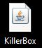
Figure 1 : jar de l’application client

Se connecter
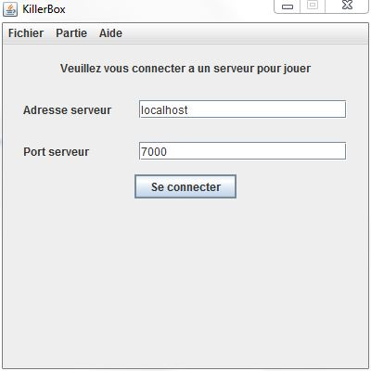
Figure 2 : connexion au serveur

Il faut entrer l’adresse IP de la machine sur laquelle se trouve le serveur.
En règle générale, vous n’aurez pas besoin de modifier le port, sauf si le serveur à changer les paramètres par défaut.

Fenêtre principale
Si aucun message d’erreur n’est apparu vous devez normalement voir la fenêtre représentée sur la figure 3 : menu principal :

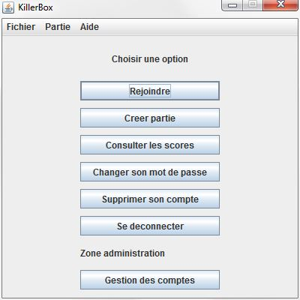
Figure 3 : menu principal

Voila la fenêtre principale, c’est ici que vous pouvez faire la majorité de vos choix.
Si vous vous êtes connectés en tant qu’administrateur, vous pouvez gérer les comptes (voire ch. 8 : Gestion des comptes)

A n’importe quel moment vous pouvez grâce à la barre de menu placée en haut de la fenêtre choisir de vous déconnecter, quitter ou afficher les infos sur le jeu (aide). Sous l’onglet « Partie », vous avez une liste de raccourci vous permettant de « Créer une partie », « Quitter la partie » et de « Rejoindre une partie ». Ces options sont activées ou désactivées en fonction de l’endroit où vous êtes dans le programme. En effet vous ne pouvez pas créer une partie si vous êtes déjà connecté sur une autre partie.

Courte description des choix des boutons (de haut en bas) :

- Rejoindre : rejoindre une partie créée par un autre joueur
- Créer partie : créer votre propre partie
- Consulter les scores : va vous afficher les scores des différents joueurs
- Changer son mot de passe : modifier le mot de passe
- Supprimer son compte : effacer toutes les données de votre compte
- Se déconnecter : interrompre la connexion au serveur.

Rejoindre une partie
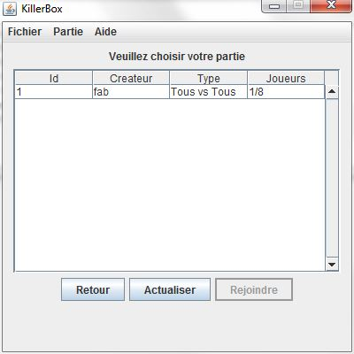
Figure 4 : rejoindre une partie

Toutes les parties disponibles seront affichées dans cette fenêtre illustrée sur la figure 4 : rejoindre une partie. Cliquer sur une ligne pour sélectionner la partie à rejoindre puis sur le bouton « Rejoindre ». Vous devrez ensuite attendre que la partie débute. Pendant l’attente vous voyez les joueurs inscrits à la partie comme sur la figure 5 : attente départ partie. Si vous voulez quitter la partie presser le bouton « Retour ».

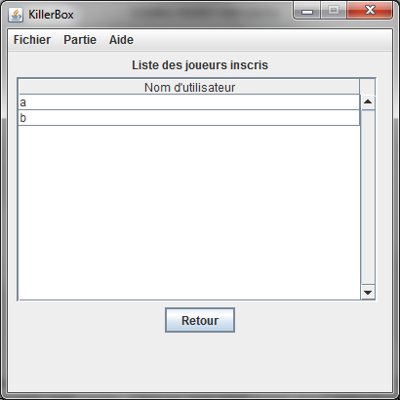
Figure 5 : Attente départ partie

Créer la partie
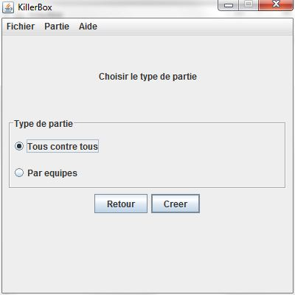
Figure 6 : créer une partie

Pour créer une partie il faut tout d’abor choisir le type du jeu (« Tous contre tous » ou « Par équipes ») comme visible sur la figure 6 : créer une partie. Cliquer sur le bouton « Créer » pour valider votre choix. Dans la version rendue vous n’avez pas le choix, tous les joueurs jouent les uns contre les autres.

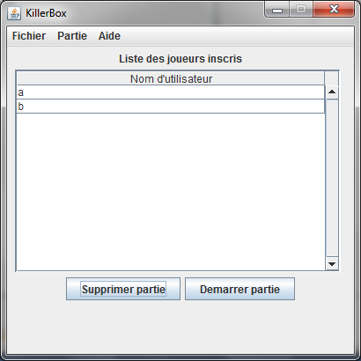
Figure 7 : joueurs inscrits

Vous pouvez attendre que des joueurs se connectent à votre partie et ensuite démarrer la partie en cliquant sur le bouton « Démarrer partie ». La partie ne peut être démarrée que lorsqu’il y a au minimum 2 joueurs inscrits.

Consulter les scores
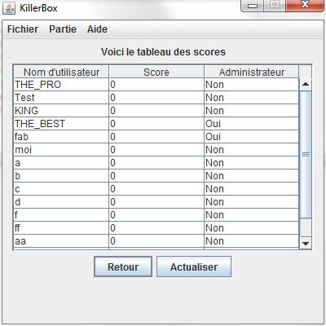
Figure 8 : scores des joueurs

Dans cette fenêtre les scores de tous les joueurs sont affichés.

Changer le mot de passe
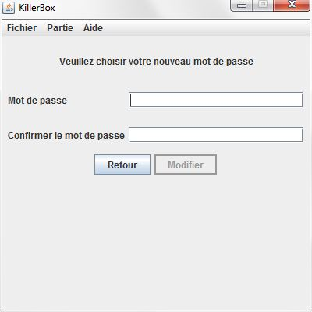
Figure 9 : changer de mot de passe

Pour changer de mot de passe, veuillez juste entre le nouveau mot de passe et valider vos actions.

Gestion des comptes
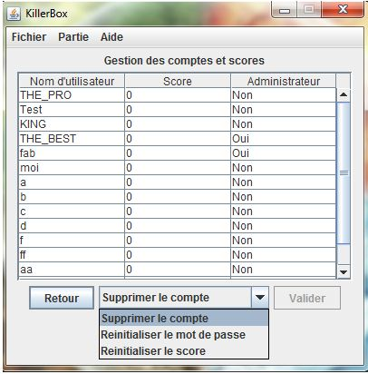
Figure 10 : gestion des comptes et scores

En tant qu’administrateur vous avez le privilège d’apporter des modifications aux différents comptes.
Vous pouvez :
- Supprimer un compte
- Réinitialiser le mot de passe
- Réinitialiser le score

Fenêtre de jeu
Sur la figure 11 : fenêtre de jeu vous pouvez voir l’application et son contenu.

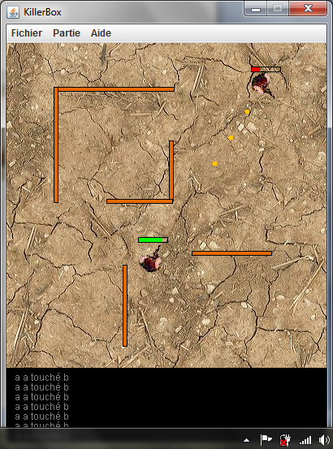
Figure 11 : fenêtre de jeu

Pour déplacer votre joueur, vous devez presser les touches :
- « w » : pour vous déplacer en haut de l’écran.
- « s » : pour vous déplacer en bas de l’écran.
- « a » : pour vous déplacer sur la gauche de l’écran.
- « d » : pour vous déplacer sur la gauche de l’écran.

Si vous pressez sur 2 touches directionnelles en même temps, vous vous déplacez dans la diagonale correspondante.

Pour tirer sur un adversaire, vous devez presser sur le bouton gauche de la souris. Vous pouvez viser votre adversaire avec le curseur de la souris.

Au-dessus du joueur vous avez une barre de vie indiquant sa santé.
Quand la barre de vie est vide vous avez perdu la partie et vous disparaissez de plan de jeu.
Vous pouvez attendre que la partie soit terminée pour voir votre score ou alors quitter celle-ci en utilisant l’option du menu « Partie », « Quitter la partie »

En bas de la fenêtre se trouve un panneau d’affichage qui indique si un joueur a été touché et qui l’a touché. Il indique également quand un joueur est tué et qui est son assassin.

